Modelación numérica de un reactor de water-splitting termoquímico de dos etapas basado en un ciclo reducción-oxidación de óxido de cerio

Paula Rojas Alvarado ¹, Nicolas Alegría Galetovic¹, Mario Toledo Torres ¹

¹Departamento de Ingeniería Mecánica, Universidad Técnica Federico Santa María, Chile. Email: paula.rojasa@sansano.usm.cl, nicolas.alegria.13@sansano.usm.cl, mario.toledo@usm.cl.

Resumen

El cambio climático ha vuelto fundamental el proceso de descarbonización, donde aparece el hidrógeno verde como combustible alternativo. Este trabajo propone un modelo matemático para simular el proceso termoquímico de producción de hidrógeno verde mediante water-splitting, a partir de un reactor cilíndrico de medio poroso compuesto por óxido de cerio, el cual es irradiado solarmente. Las ecuaciones de conservación de masa, energía, especie química y de variación de concentración de vacancias, se resuelven mediante el método TDMA. La cinética de reacción para la etapa de reducción y oxidación se contrastan con datos experimentales de la literatura. Los resultados de producción de hidrógeno verde se encuentran entre 0.74-1.15 mol de H₂, y se realiza un análisis de sensibilidad para determinar las variables relevantes del proceso. A lo largo del documento se presentan las características técnicas del reactor de medio poroso propuesto, el cual se encuentra actualmente en construcción.

Palabras clave: Water-splitting; Ciclos termoquímicos; Óxido de cerio; Medios porosos; Modelación computacional; Hidrógeno verde; Energía solar.

Abstract

Climate change has made the decarbonization process fundamental, where green hydrogen appears as an alternative fuel. This work proposes a mathematical model to simulate the thermochemical process of green hydrogen production by water-splitting, from a cylindrical reactor of porous medium composed of cerium oxide, which is solar irradiated. The conservation of mass, energy, chemical species and vacancy concentration variation equations are solved by the TDMA method. The reaction kinetics for the reduction and oxidation stages are contrasted with experimental data from the literature. The green hydrogen production results are found to be between 0.74-1.15 mol H₂, and a sensitivity analysis is performed to determine the relevant process variables. Throughout the paper, the technical characteristics of the proposed porous media reactor, which is currently under construction, are presented.

Keywords: Water-splitting; Thermochemical cycles; Cerium oxide; Porous media; Computational modeling; Green hydrogen; Solar energy.

Introducción

Las emisiones de CO₂ y sus consecuencias en el medioambiente han generado una carrera hacia la descarbonización a nivel global. En este contexto, el hidrógeno (H₂) como combustible se ha tornado atractivo [1,2,3]. Este combustible posee un poder calorífico superior igual a 141.9 MJ/kg, superando a los combustibles convencionales, y, además, al combustionar con oxígeno, sólo genera vapor de agua.

Chile cuenta con recursos privilegiados para producir hidrógeno a partir de energías renovables, con alta radiación solar en el norte del país, y fuertes vientos al sur, lo que permite lograr un costo de producción competitivo a nivel mundial. En el último tiempo se han generado incentivos y metas relacionados con la producción de H₂ verde a nivel nacional, esperando alcanzar la carbono-neutralidad hacia el 2050 [4].

Actualmente, cerca del 96% de hidrógeno se obtiene mediante métodos convencionales donde existen emisiones de CO₂ asociadas a los procesos y/o a la materia prima [1,3]. Se han estudiado distintos métodos para obtener hidrógeno, y los más atractivos actualmente son aquellos que permiten la obtención de H₂ verde, destacando entre ellos la electrólisis mediante energía renovable [1,2,3]. Otra opción atractiva son los ciclos termoquímicos, donde la separación de la molécula de agua ocurre a menores temperaturas que las necesarias en la termólisis directa, haciendo posible la obtención de hidrógeno verde utilizando concentración solar [1,3,5], siendo atractivo de aplicar en Chile. Se han estudiado distintos óxidos metálicos para llevar a cabo este tipo de ciclos, siendo una buena opción el óxido de cerio (ceria). Arifin [6] y Bulfin [7] estudiaron y describieron la cinética de reacción del ciclo termoquímico de dos pasos utilizando óxido de cerio, y lograron generar hidrógeno de manera experimental para luego compararlos con los resultados numéricos.

El objetivo de este estudio se centra en la simulación numérica de un reactor de water-splitting (WS) para la producción de hidrógeno mediante el proceso termoquímico de reducción y oxidación, específicamente por un ciclo termoquímico de dos etapas utilizando ceria, vapor de agua, y energía solar concentrada y fotovoltaica, considerando al óxido de metal como un medio poroso, a diferencia del uso de polvo o pellet que se ha estudiado previamente [6,7]. Su desarrollo busca ser una contribución al conocimiento en lo relacionado al hidrógeno verde, y con ello, a la descarbonización.

Modelo matemático

Situación física propuesta

En la Figura 1 se observa la situación física a partir de la cual se genera el modelo unidimensional propuesto, donde se diseñó un reactor cilíndrico a partir de lo estudiado en la literatura [8,9], compuesto por tres cámaras, siendo la cámara central donde ocurre la reacción. Para producir la reacción de WS, en primer lugar se calienta el óxido metálico al interior del reactor, para así llevarlo a la temperatura de reducción, utilizando concentración solar y un calentador eléctrico alimentado por energía solar fotovoltaica. Durante este proceso se inyecta un gas inerte el cual funciona como gas de arrastre para remover el oxígeno que se libera. Luego de reducir el material se inicia la etapa de oxidación, en la cual se deja de suministrar energía solar de concentración (debido a que se requiere menor temperatura) y se inyecta vapor de agua, obteniendo a la salida del reactor una mezcla de vapor de agua e hidrógeno.

Se utilizará óxido de cerio como reactante, el cual será modelado como un medio poroso. El aporte de calor suministrado por el calentador eléctrico será considerado como un aporte volumétrico de calor, mientras que el aporte de calor proveniente de la energía solar concentrada se considerará como una condición de borde en el modelo. En las Figuras 2 y 3 se aprecian los diagramas que representan las situaciones físicas de los procesos de reducción y oxidación, respectivamente, donde se considerará la zona de integración como la longitud de material poroso (lp). A medida que procede la reacción, se genera una transferencia de calor a través de las fases sólidas y gaseosas del medio poroso, generando perfiles de temperaturas T_{g}(x,t) y T_{s}(x,t). En la etapa de reducción, la generación de vacancias en la ceria (fase sólida), producto de la reacción, será representada por el parámetro δ(x,t), el cual aumenta a medida que ocurre la reacción. En esta etapa se tienen como productos de salida argón y oxígeno, desprendido debido a la reducción.

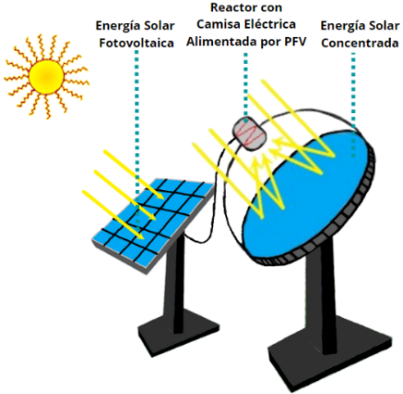
Figura 1. Esquema de situación física de reactor de water-splitting. Fuente: Elaboración propia.

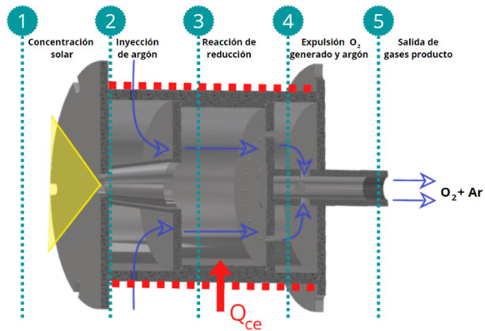
Figura 2. Situación física para etapa de reducción. Fuente: Elaboración propia.

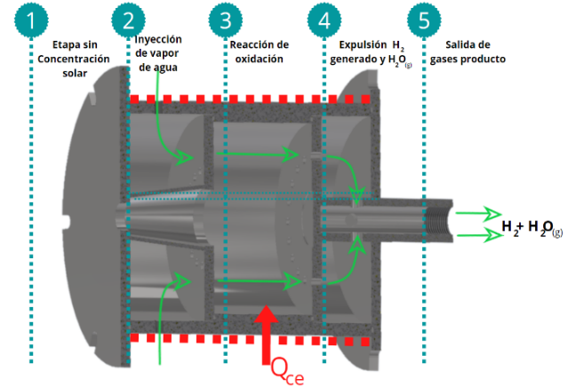
Figura 3. Situación física de etapa de oxidación. Fuente: Elaboración propia.

Para la etapa de oxidación la temperatura va decayendo debido a que se interrumpe la energía solar concentrada y además se inyecta vapor. En esta etapa el material se va re-oxidando, por lo que el parámetro δ(x,t) va disminuyendo en todo el material hasta llegar idealmente a un valor de cero, completando la re-oxidación del CeO₂. Se libera H₂ como consecuencia de la separación de la molécula de agua y de la absorción de oxígeno que se produce gracias a las vacancias generadas en la etapa anterior. Debido a que se inyecta agua en exceso para producir la reacción es que se obtiene como producto de salida una mezcla de vapor de agua con hidrógeno gaseoso.

Modelo computacional de cinética de reacción

B. Bulfin y un grupo de investigadores de Dublín [7] desarrollaron un modelo analítico de las etapas de reducción y oxidación del óxido de cerio, el cual permite determinar la variación de la concentración de vacancias de una muestra de ceria reducida u oxidada según sean las condiciones. D. Arifin y A. Weimer [6] investigaron sobre la cinética de reacción de la producción de H₂ y CO solar-termoquímico mediante la oxidación de CeO₂ reducido. La diferencia entre ambos estudios recae en la etapa de oxidación, donde Bulfín trabaja con una atmósfera oxigenada, no así Arifin. Ambos modelos mencionados se basan en la Ley de Arrhenius, la que determina la dependencia de la temperatura en la velocidad de reacción de un proceso.

En el caso de B. Bulfin, el modelo desarrollado se obtuvo a partir de información disponible en la literatura y de manera experimental, donde el modelo generado permite predecir la composición de equilibrio del CeO₂ para un rango de presiones y temperaturas determinado. Dentro de los resultados obtenidos se observó que la reacción se produce hasta llegar a un valor máximo de concentración de vacancias δ, denominado δ_{max} y, además, se tiene que la reacción de reducción depende de la concentración de oxígeno removible, mientras que la oxidación depende de la concentración de vacancias y de la concentración de oxígeno gaseoso. Finalmente, se logra definir la variación en la concentración de vacancias, la cual depende de la tasa a la que el oxígeno se separa del CeO₂ y de la tasa a la cual este se re-combina. Describiendo tal variación, normalizada por la concentración de cerio [Ce], se puede expresar de la siguiente forma:
$$\frac{dδ}{dt}=\left(δ_{max}-δ\right)∙A_{red}∙\exp\left(\frac{{-E}_{red}}{R∙T_{s}}\right)-δ∙P_{O_{2}}^{n}∙A_{ox}∙exp⁡\left(\frac{-E_{ox}}{R∙T_{s}}\right)$$ | ( 1 )
donde A representa al factor pre-exponencial para la reducción y oxidación, respectivamente, tal como E representa las energías de activación. P_{O2} es la presión parcial de oxígeno, R es la constante universal de los gases y T la temperatura. Para considerar la difusión de oxígeno a través del material, se aplica una restricción a la velocidad de reacción definida en la ecuación ( 1 ):
$$\frac{dδ}{dt}=tasa∙{(1-α)}^{\frac{1}{3}}$$ | ( 2 )
donde “tasa” corresponde a la expresión dada en ( 1 ). El valor α representa el grado de completitud de la reacción, es decir, la cantidad de oxígeno liberado/absorbido hasta un tiempo determinado, dividido en la cantidad total de oxígeno liberado/absorbido, valor que es definido matemáticamente en [6].

Arifin estudia en particular la reacción de oxidación de los procesos de water-splitting y CO₂-splitting. Para el caso del primero, la cinética obtenida se desarrolló en un rango de temperatura y fracción volumétrica de H₂O determinados, y al igual que en el modelo desarrollado por Bulfin, la constante de velocidad tiene la forma de Arrhenius:

$$rate\left[\frac{1}{s}\right]=A_{0}∙e^{\left(\frac{E_{0}}{R∙T}\right)}∙{\left[Y_{oxid}\left(t\right)\right]}^{γ}∙f(α)$$ | ( 3 )
$$α=\int_{0}^{t}{\frac{H_{2}(t)}{H_{2,total}}dt}$$ | ( 4 )
Donde A₀ y E₀ corresponden a los parámetros de Arrhenius de la reacción, γ el orden de la reacción de la fracción molar de oxidante y f(α) es una función que describe el progreso de la reacción.

La Tabla 1 presenta los parámetros de Arrhenius para la cinética de reacción de las etapas de reducción y oxidación, definida por Bulfin, y de la etapa de oxidación descrita por Arifin.

Tabla 1. Parámetros de Arrhenius para la cinética de reacción.
Parámetros de Arrhenius
Parámetro | Bulfin [7] | Arifin [6]
δ_{max} | 0.35 | -
n | 0.218±0.0013 | -
E_{red} kJ/mol | 232±5 | -
E_{ox} kJ/mol | 36±4 | 29
A_{red} 1/s | 720,000±360,000 | -
A_{ox} 1/(s·bar) | 82±41 | -
A_{ox} 1/s | - | 1.0
γ | - | 0.89
f(α)=(1-α)^{n} | - | n=1.0
Fuente: Elaboración propia a partir de [6] y [7].

Modelo computacional de water-splitting

En general, no existen muchas publicaciones respecto de la modelación computacional de water-splitting. Sin embargo, y respecto a la modelación del proceso utilizando óxido de cerio como reactante, se encuentran en la literatura los trabajos de Darryl James en 2006 [8] y de R. E. Hogan en 2012 [9], en los cuales se desarrolla el modelo computacional de un reactor de water-splitting llamado “CR5” (Counter-Rotating-Ring Receiver / Reactor / Recuperator). En este reactor alimentado por energía solar concentrada, el reactante se encuentra en forma de anillos, y es donde suceden las etapas de reducción y oxidación al mismo tiempo.

En 2016, Valle-Hernández [10,11] también realiza un modelo computacional de un reactor de splitting. En este modelo la ceria se encuentra dentro de un arreglo piramidal de tubos de tugsteno, los cuales son calentados mediante energía solar concentrada. En el modelo el CeO₂ se considera medio poroso. Para la modelación se resolvieron las ecuaciones de mecánica de fluidos (utilizando ecuaciones de Brinkman [11]), transferencia de masa y energía en el tubo de tugsteno.

Respecto a considerar el reactante como un medio poroso, existen en la literatura diversas investigaciones sobre fenómenos de combustión en medios porosos. En investigaciones desarrollada por M. Toledo en 2005 [12] y 2009 [13] se presenta un modelo unidimensional de combustión en medios porosos, el cual se basa en el método de volúmenes promedio y se resuelven las ecuaciones de conservación de la energía, masa y especies químicas. El sistema de ecuaciones que resulta al plantear el modelo en el medio poroso discretizado forma una matriz tri-diagonal. El Algoritmo de Thomas (también llamado TDMA: Tri-Diagonal-Matrix-Algorithm) es idóneo para la resolución de este tipo de sistemas.

El modelo unidimensional de la situación física se desarrollará acoplando el balance de masa y energía utilizado en modelos de combustión en medios porosos con la cinética de reacción descrita por Bulfin [7] y Arifin [6].
$$\frac{∂}{∂x}\left(ρ_{g}∙u_{g}\right)=0$$ | ( 5 )
donde ρ_{g} corresponde a la densidad de la fase gaseosa y u_{g} a la velocidad de la fase gaseosa.

La ecuación ( 5 ) representa la conservación de masa de la fase gaseosa (la fase sólida al ser estática no necesita ecuaciones de conservación).

$ε{∙(ρ∙C_{p})}_{g}\left(\frac{∂T_{g}}{∂t}+u_{g}\frac{∂T_{g}}{∂x}\right)=\frac{∂}{∂x}\left(ε∙λ_{g}\frac{∂T_{g}}{∂x}\right)-a∙(T_{g}-T_{s})$ | ( 6 )
La ecuación ( 6 ) representa la conservación de energía para la fase gaseosa, donde ε corresponde a la porosidad entre partículas, C_{p,g} es el calor específico del gas, $a$ corresponde al coeficiente intersticial de intercambio de calor, T_{g} y T_{s} son la temperatura del gas y del sólido, respectivamente, y Q_{ce} corresponde al flujo de calor aportado por el calentador eléctrico.
$(1-ε{)(ρ∙C_{p})}_{s}\frac{∂T_{s}}{∂t}=\frac{∂}{∂x}\left(λ_{ef}\frac{∂T_{s}}{∂x}\right)+a∙\left(T_{g}-T_{s}\right)+Q_{ce}±\frac{∂δ}{∂t}[Ce]∙∆h°$ | ( 7 )
La ecuación ( 7 ) representa la conservación de energía para la fase sólida, la cual corresponde a la ceria modelada como un medio poroso. Donde (ρ·C_{p})_{s} corresponde a la multiplicación de la densidad y calor específico del sólido, λ_{ef} corresponde al coeficiente de conductividad térmica efectivo del medio poroso, [Ce] es la concentración de cerio, y $\frac{∂δ}{∂t}[Ce]∙∆h°$ corresponde al aporte o pérdida de calor debido a la reacción química, donde $\frac{∂δ}{∂t}[Ce]$ representa el llenado/vaciado de vacancias en el tiempo, y $∆h°$ representa la entalpía de la reacción.
$\frac{∂δ}{∂t}=\left(δ_{max}-δ\right)∙f_{red}\left(α\right)∙A_{red}∙exp\left(\frac{-E_{red}}{R∙T_{s}}\right)-δ∙[{Y_{ox}\left(t\right)]}^{γ}∙f_{ox}(α)∙A_{ox}∙exp\left(\frac{-E_{ox}}{R∙T_{s}}\right)$ | ( 8 )
La ecuación ( 8 ) representa la variación de vacancias que se van generando y llenando en los procesos de reducción y oxidación de CeO₂, respectivamente. La derivación de esta ecuación proviene de la ecuación 20 del estudio realizado por Bulfin [7], sin embargo, el término relacionado con la oxidación es modificado al considerar como velocidad de reacción de oxidación aquella determinada por Arifin, la cual se presenta en las ecuaciones 3 y 4 de [6]. Debido a que la velocidad de oxidación de Arifin ya considera en su interior un término que representa la acción del oxidante la ecuación de Bulfin se ajusta eliminando el término relacionado con la presión parcial de oxígeno en el ambiente.
$$\frac{∂\overline{w}}{∂t}+u_{g}\frac{∂\overline{w}}{∂x}=\frac{1}{ρ_{g}}\frac{∂}{∂x}\left(D∙\frac{∂\overline{w}}{∂x}\right)-K∙\overline{w}∙e^{\frac{-E}{R∙T_{s}}}$$ | ( 9 )
donde $\overline{w}$ corresponde a la fracción molar normalizada de la especie química que se desee calcular.

La ecuación ( 9 ) corresponde a la ecuación de conservación de especies químicas, la que representa la variación de las concentraciones de las distintas especies químicas que se tienen en el problema estudiado a través del medio poroso.

Las condiciones de borde e iniciales utilizadas de presentan en la Tabla 2.
Tabla 2. Condiciones de borde e iniciales para las etapas de reducción y oxidación.
 | Reducción |  |  | Oxidación
 | C.I. | x=0 | x→∞ | C.I. | x=0 | x→∞
Δ | 0 | 0.35 | - | δ_{red,final} | 0 | -
∂δ/∂x | - | - | 0 | - | - | 0
Tg K | 300 | 300 | - | T_{inicial} | 400 | -
∂T_{g}/∂x | - | - | 0 | - | - | 0
Ts K | 300 | T_{b,r} | - | 300 | T_{b,o} | -
∂Ts/∂x | - | - | 0 | - | - | 0
Y_{ox} | - | - | - | 0 | 1 | -
∂Y_{ox}/∂x | - | - | - | - | - | 0
u_{g} | - | u_{Ar} | - | - | u_{H2O} | -

Fuente: Elaboración propia.

Las ecuaciones presentadas se resuelven numéricamente. Se realiza una discretización en diferencias finitas implícitas del modelo matemático considerando propiedades variables. La solución del sistema de ecuaciones se realiza a través del algoritmo para matrices tri-diagonales (TDMA), mencionado previamente.

Debido a que existe exceso de argón y de vapor de agua en las etapas de reducción y oxidación, respectivamente, es que no se utilizará la ecuación de conservación de especies químicas para obtener la producción de las especies, sino que se obtendrán mediante estequiometría [14,15], ya que las fracciones molares de O₂ y H₂ serán cercanas a cero [6].

De acuerdo con la naturaleza de las ecuaciones se determinó utilizar el siguiente algoritmo de solución. Se inicia calculando la concentración de vacancias para cada nodo, para luego resolver las ecuaciones de energía para el sólido y para el gas de manera simultánea. Una vez calculadas las temperaturas se procede a calcular la concentración de vacancias para el paso de tiempo siguiente, repitiendo el ciclo. El proceso de cálculo se realiza hasta que se completa el criterio de término. Ya finalizada la etapa de reducción se inician los cálculos para la etapa de oxidación. Análogamente a la reducción, se calcula en primera instancia la concentración de vacancias y luego se calculan las temperaturas de fase sólida y gaseosa en simultáneo, lo cual se realiza hasta completar el criterio de término.

Modelo de comparación cinética

Para validar el modelo desarrollado se compara la componente cinética del modelo con resultados experimentales disponibles en la literatura, en específico aquellos reportados por Arifin. A partir de la situación física del experimento desarrollado por este, se desarrolla un modelo computacional para comparar los resultados del modelo cinético. Como consideración, el modelo de comparación no contempla la mecánica de fluidos involucrada en el problema, ya que al ser óxido de cerio en polvo, se estima una baja penetración del gas de arrastre en la muestra, lo que permite considerar al reactante como un sistema concentrado. Para el resto, se tienen prácticamente las mismas consideraciones que el modelo del reactor de water-splitting unidimensional respecto a la cinética de reacción y a la producción estequiométrica de O₂ y H₂.

A diferencia del modelo unidimensional, se considera que los procesos llegan a un estado de equilibrio diferente a la reducción/oxidación completa del material. En este sentido, el valor de α se recalculará cada vez que se realice la simulación del proceso. Esta consideración se realiza ya que debido a la baja penetración del gas de arrastre es probable que exista mayor re-oxidación del material, cambiando el punto de equilibrio de la reacción.

El algoritmo es similar al utilizado para el reactor unidimensional, con la salvedad de que en este caso se realiza una iteración del valor α debido a lo señalado en el apartado anterior.

Resultados

Modelo de comparación cinética

A partir del valor de δ obtenidos y de las ecuaciones estequiométricas se obtuvo la producción de oxígeno e hidrógeno. En las Figuras 4 y 5 se muestran estos resultados junto con la producción de oxígeno e hidrógeno que reporta Arifin. Se aprecia una diferencia de casi 3 órdenes de magnitud entre la producción de O₂ y H₂ reportada por Arifin y la calculada por el modelo computacional. Teniendo en consideración que la cantidad de material oxidado es directamente proporcional al nivel de reducción alcanzado en la primera etapa, es de esperar que la considerable diferencia en la producción de oxígeno también se refleja en la producción de hidrógeno. En este sentido, de tener una reducción más acotada sería posible obtener resultados del modelo que se ajusten de mejor manera al experimento de Arifin.

Variación n_{red}=1.65

Una manera de mejorar la cinética de reacción de la reducción es variando el valor del exponente del término f(α)=(1-α)^{n}. Este término representa la tasa de avance de la reacción, al aumentar el valor de n el valor de f(α) será menor. En este sentido, la reacción tendrá el mismo comportamiento en lo relativo a la temperatura, sin embargo, la constante de velocidad de la reacción será menor.

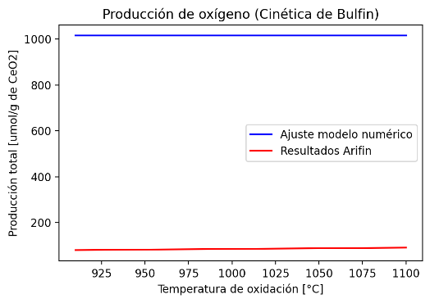
Figura 4. Comparación de modelo, considerando cinética de Bulfin para reducción. Fuente: Elaboración propia.
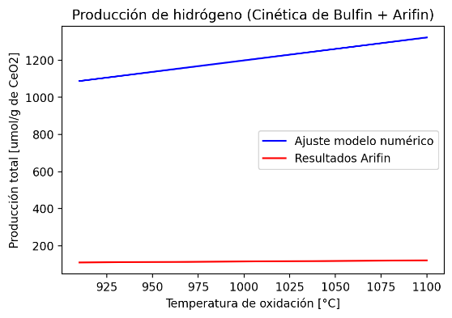
Figura 5. Comparación de modelo, considerando cinéticas de Bulfin para reducción y Arifin para oxidación. Fuente: Elaboración propia.

Luego de un proceso iterativo, se determinó que con un valor de n_{red}=1.65 se obtienen niveles de producción de hidrógeno más cercanos a los resultados de Arifin. Al realizar la modelación variando este parámetro, se obtienen los resultados reportados en las Figuras 6 y 7.

Se aprecia en la Figura 6 que la producción de oxígeno para las distintas temperaturas de oxidación mantiene el mismo comportamiento exhibido con anterioridad al utilizar la cinética de Bulfin sin modificar para la reducción. De acuerdo con esto, es posible señalar que, si bien modificar el valor de n_{red} se logró disminuir considerablemente la velocidad de reducción, todavía existe una discrepancia con los resultados experimentales de Arifin. Es probable que estas discrepancias estén relacionadas con los resultados con la temperatura del sólido, debido al comportamiento constante que muestra el modelo en la reducción. En este sentido, la diferencia podría encontrarse en la manera en la que se define el perfil de temperatura.

Por otro lado, y a pesar de las diferencias en la reducción, la producción de hidrógeno tiene un comportamiento muy similar, obteniendo valores prácticamente idénticos al experimento de
Arifin cuando la temperatura de oxidación se encuentra en torno a los 1000°C.

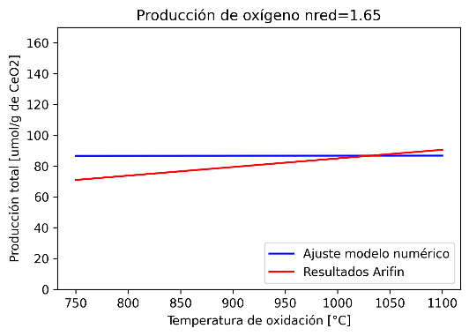
Figura 6. Producción de oxígeno para el modelo de comparación, para n_{red}=1.65. Fuente: Elaboración propia.

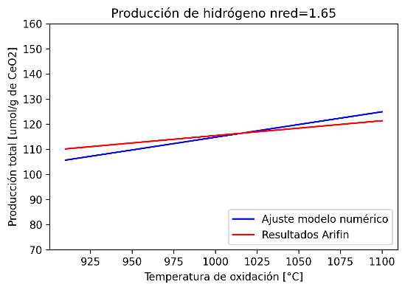
Figura 7. Producción de hidrógeno para el modelo de comparación, para n_{red}=1.65. Fuente: Elaboración propia.

Modelo 1-D

Dentro de las distintas variables involucradas en el problema a estudiar, se realizó una selección de estas para sensibilizar. El criterio de selección utilizado fue el grado de control que se tiene sobre estas variables, por lo que su sensibilización, si resulta relevante, se podría contrastar con futuros experimentos.

Tanto para la reducción como para la oxidación las variables seleccionadas son: temperatura de borde T_{borde}, velocidad del flujo de gas u_{g}, aporte de calor externo Q_{ce} y tiempo de reacción t_{r}. Para el caso particular de la oxidación se sensibilizará también la temperatura inicial del sólido T_{inicial}. Los casos se agruparon desde el caso de mayor producción de hidrógeno (caso 1) al de menor producción (caso 5).

Según la estequiometría, la cantidad máxima de moles de oxígeno e hidrógeno producida por cada etapa será igual a δ/2 y δ respectivamente, por cada mol de CeO₂, teniendo como máximo un teórico: 1.87 mol de O₂ y 3.75 mol de H₂.

La Figura 8 muestra la producción de hidrógeno obtenida de la sensibilización mencionada. Los números sobre las columnas representan los moles de H₂ producidos en el caso 1 para cada variable. Se observa que la temperatura de borde es una variable muy sensible de acuerdo con los parámetros establecidos. Para el caso de oxidación, existe un aumento aproximado del 55% en los moles producto de H₂ para el caso 1. Para la reducción, si bien su influencia es menor, el aumento en la producción sí es considerable, siendo la tercera variable que más incremento porcentual presenta (32% aproximadamente). La temperatura inicial para la oxidación también es una variable importante, llegando a un valor máximo de 0.94 mol de hidrógeno producido para una temperatura inicial de oxidación de 700 K. Otra variable que destaca es el tiempo de reacción para el caso de la oxidación, teniendo un incremento aproximado del 53% en la producción de hidrógeno.

Casos extremos: Perfiles de T_{s}, T_{g} y δ

Las Figuras 10-20 presentan los perfiles de temperatura de fase sólida (T_{s}) y gaseosa (T_{g}) junto con la distribución de vacancias (δ) de las etapas de reducción y oxidación, utilizando los parámetros correspondientes a los casos 1 y 5 presentados en la sección anterior.

Caso 1: Condición de mayor producción de H₂

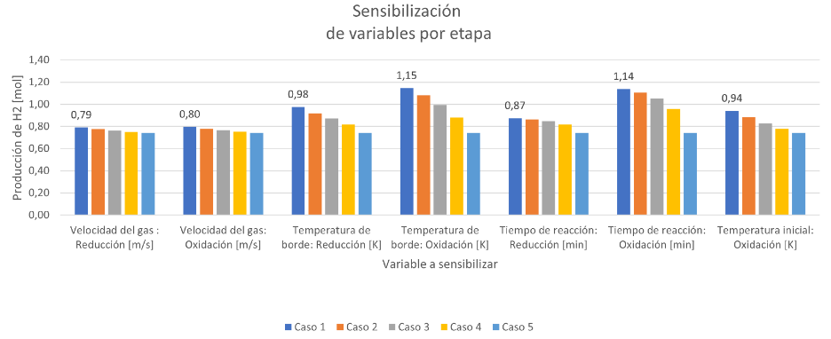
En la Figura 9 se aprecian las condiciones de borde impuestas en el perfil de temperatura, teniendo una temperatura fija en el extremo izquierdo (correspondiente al aporte solar) y una temperatura constante en los últimos nodos del extremo derecho. Las separaciones más pronunciadas entre cada perfil graficado indican variaciones más rápidas en la temperatura. De acuerdo con esto se deduce que durante los primeros 5 minutos el aumento de temperatura es más rápido que en los 5 minutos posteriores. Luego de 10 minutos de reacción, el medio poroso tiene una temperatura promedio de aproximadamente 2000 K, una temperatura óptima para una reducción rápida y efectiva.
Figura 8. Producción de hidrógeno para cada caso y variable de sensibilización. Fuente: Elaboración propia.

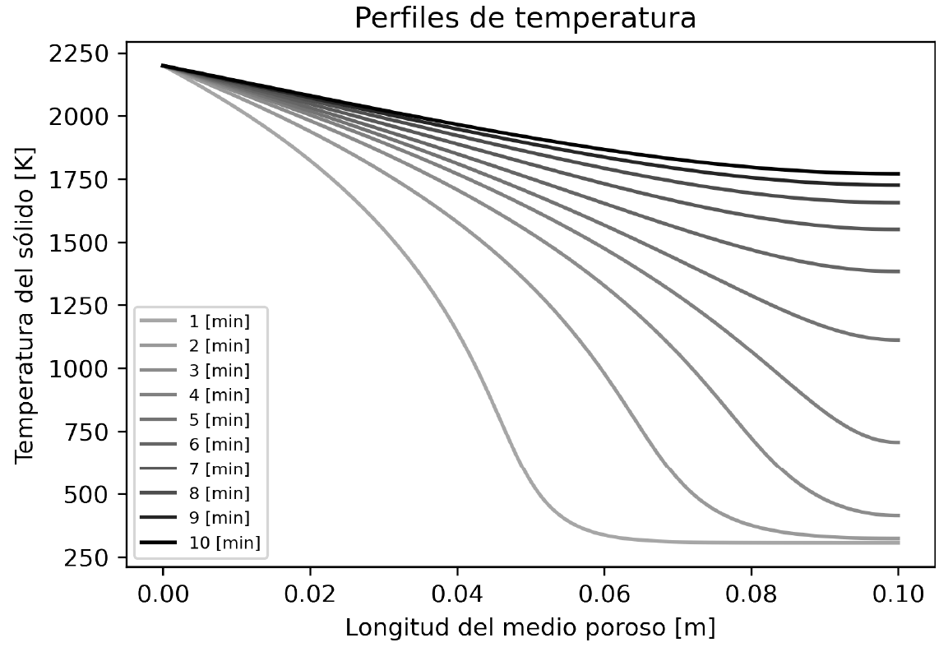
Figura 9. Perfil de temperatura del sólido para la reducción, caso 1. Fuente: Elaboración propia.

La temperatura del gas (Fig. 10) muestra un comportamiento similar en la separación de los perfiles graficados por cada minuto de reacción. Pasados 10 minutos de reacción se aprecia un perfil lineal de la temperatura, que va desde la temperatura de borde hasta una temperatura aproximada de 650 K.

En la Figura 11 se aprecian las condiciones de borde impuestas para δ, y además cerca del minuto 6 se aprecia la reducción de la vecindad del extremo derecho, teniendo una reducción prácticamente completa pasados 10 minutos de reacción.

La forma del perfil de temperatura del sólido para la oxidación (Fig. 12) es similar al de reducción; la temperatura en promedio es de menor magnitud debido a la condición de borde de oxidación. Una diferencia significativa es que en el primer tramo del medio poroso (0-0.06 m) se observa un aumento de temperatura en el tiempo, mientras que la sección restante muestra una disminución de la temperatura. Esto es debido a que la transferencia de calor entre la fase sólida y gaseosa es tal que la temperatura de equilibrio resulta menor a la temperatura inicial (700 K en este caso).

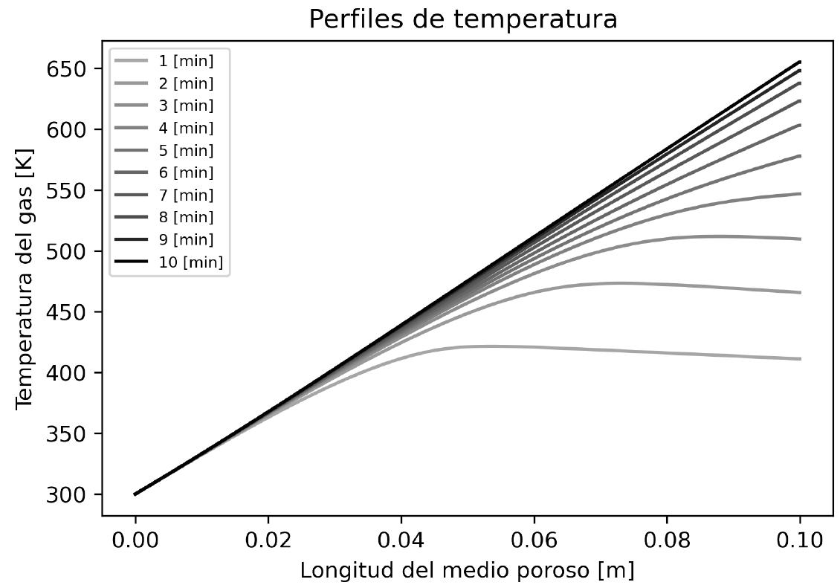
Figura 10. Perfil de temperatura del gas para la reducción, caso 1. Fuente: Elaboración propia.

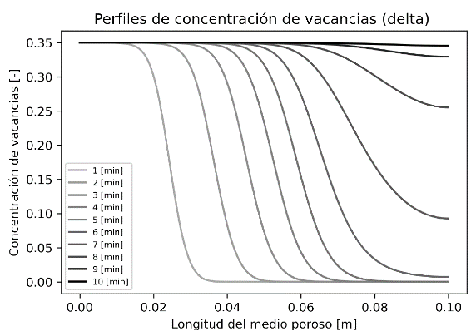
Figura 11. Distribución de vacancias para la reducción, caso 1. Fuente: Elaboración propia.

En la Figura 13 se aprecia una menor temperatura de fase gaseosa respecto a la reducción. Esto puede ser a causa del menor gradiente de temperatura del sólido en comparación con la reducción, y/o por el mayor calor específico del vapor de agua en comparación con el argón.

De la Figura 14 se desprende que sólo el primer 20% se oxida completamente. Al observar la temperatura del sólido, según la Figura 12, se aprecia que la temperatura converge a un valor aproximado de 600 K, temperatura que genera una oxidación muy lenta. También se observa que desde el minuto 6 en adelante existe una separación prácticamente constante de las curvas; en este sentido, el material podría seguir oxidándose al prolongar la reacción, aunque a una velocidad lenta, debido a que la temperatura debería mantenerse constante.

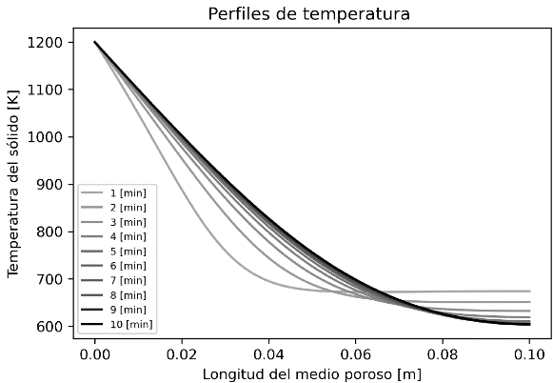
Figura 12. Perfil de temperatura del sólido para la oxidación, caso 1. Fuente: Elaboración propia.
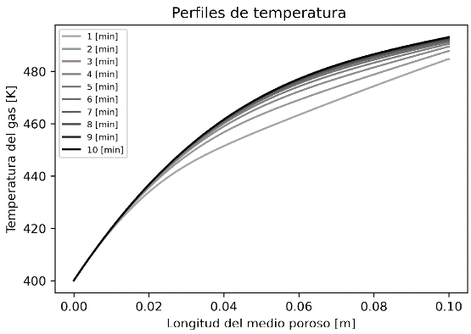
Figura 13. Perfil de temperatura del gas para la oxidación, caso 1. Fuente: Elaboración propia.

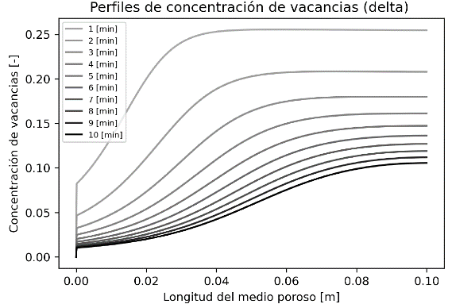
Figura 14. Distribución de vacancias para la reducción, caso 1. Fuente: Elaboración propia.

Caso 5: Condición de menor producción

El comportamiento de la temperatura del sólido (Fig. 15) y del gas (Fig. 16) en la reducción para el caso 5 es similar a su par del caso 1, al igual que la temperatura del sólido en la oxidación (Fig. 17). Las principales diferencias se aprecian en la magnitud de la temperatura y en la velocidad de propagación de calor, la cual es una consecuencia directa del menor gradiente de temperatura.

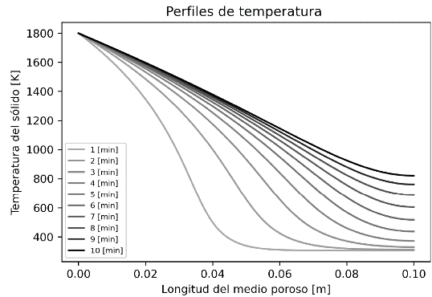
Figura 15. Perfil de temperatura del sólido para la reducción, caso 5. Fuente: Elaboración propia.

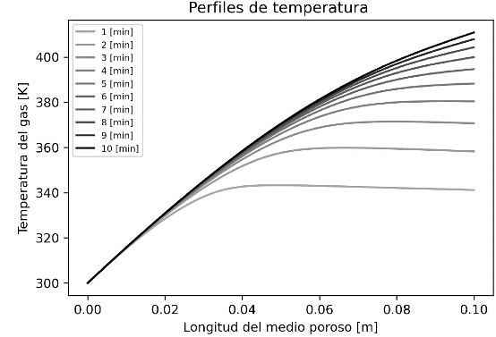
Figura 16. Perfil de temperatura del gas para la reducción, caso 5. Fuente: Elaboración propia.

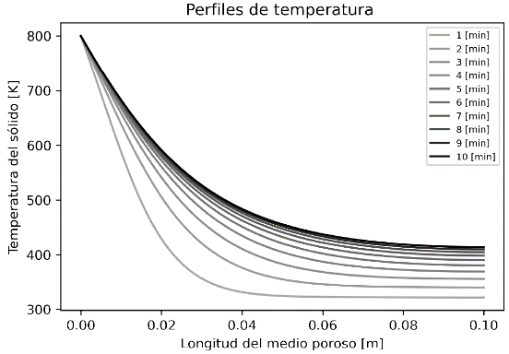
Figura 17. Perfil de temperatura del sólido para la oxidación, caso 5. Fuente: Elaboración propia.

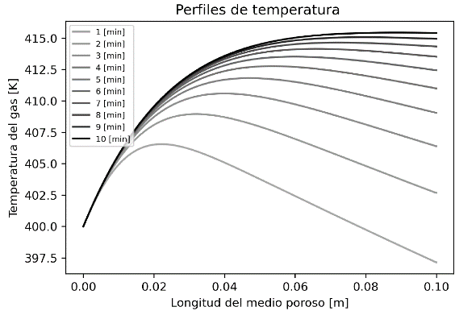
Figura 18. Perfil de temperatura del gas para la oxidación, caso 5. Fuente: Elaboración propia.

Para el caso de la fase gaseosa para la oxidación (Fig. 18), se observa un comportamiento diferente, donde en los primeros instantes de tiempo existe transferencia de calor que depende de la longitud del medio poroso, de la temperatura inicial y la de ingreso del vapor, principalmente.

El perfil de concentración de vacancias (Fig. 19) muestra que para este caso cerca de un 25% del reactante llega hasta el grado máximo de reducción de 0.35. Además, casi la mitad del medio poroso no se reduce en absoluto, lo cual explica la gran diferencia entre la producción de oxígeno de los casos más y menos desfavorables, y, además, implicará una baja producción de hidrógeno debido a la poca disponibilidad de material reducido.

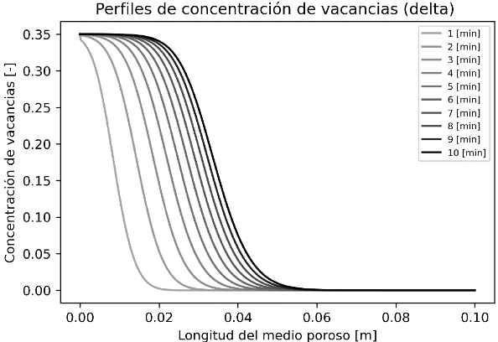
Figura 19. Distribución de vacancias del sólido para la reducción, caso 5. Fuente: Elaboración propia.

En la Figura 20 se observa una lenta disminución de la concentración de vacancias, debido a la baja temperatura. Esto, sumado a gran cantidad de material sin reducir, explica la diferencia entre la producción de hidrógeno del caso más favorable respecto del presente caso.

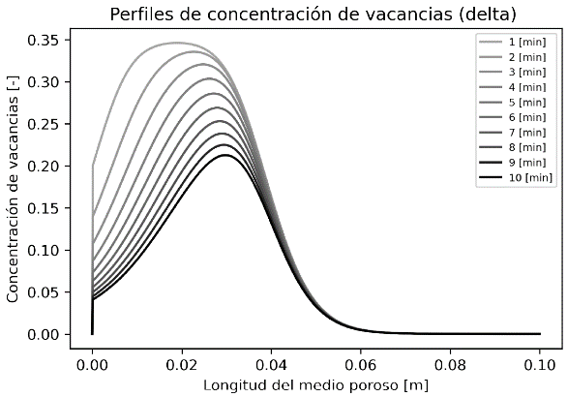
Figura 20. Distribución de vacancias del sólido para la oxidación, caso 5. Fuente: elaboración propia.

Conclusiones

Se ha desarrollado e implementado un modelo numérico unidimensional que simula el proceso termoquímico para la producción de hidrógeno, a partir del diseño de un innovador reactor cilíndrico de water-splitting. La resolución de este permitió evaluar numéricamente la producción de hidrógeno mediante WS utilizando óxido de cerio, alcanzando valores de hasta 1.15 mol de H₂ de un máximo teórico de 3.7 mol de H₂, trabajando a temperaturas del medio poroso sobre los 2000 K para el caso de la etapa de reducción, y sobre los 1000 K para la etapa de oxidación.

A partir del análisis de sensibilidad se determinó que los parámetros más importantes para la producción de hidrógeno son: la temperatura de borde en ambas etapas, la temperatura inicial para la etapa de oxidación, y el tiempo de reacción para esta misma etapa, teniendo una diferencia de casi 0.35 mol de H₂ producido entre el mejor y el peor escenario. Lo anterior indica que la etapa de oxidación, donde se ocupan las vacancias disponibles, es más sensible que la etapa de reducción donde se generan las vacancias. Es por esto, que se debe de procurar trabajar bajo las condiciones de temperatura óptimas en ambas etapas para que así se lleve a cabo la oxidación de mejor manera.

La actual construcción y operación del reactor de medio poroso de óxido de cerio propuesto, permitirá confirmar la producción de hidrógeno verde, en base a las orientaciones y parámetros operacionales definidos por el presente estudio. Se recomienda medir experimentalmente los parámetros cinéticos del óxido de cerio a utilizar como medio poroso, y ampliar el modelo desarrollado a 2D, de manera de reconocer el proceso termoquímico estudiado en sus componentes axial y radial dado el aporte de energía solar que considera el reactor.

Agradecimientos

Se expresa agradecimiento a la Dirección de Postgrado y Programas de la Universidad Técnica Federico Santa María, Chile, por su apoyo financiero mediante la Beca Asistencia a Congresos y Pasantías de Investigación, y a la ANID-Chile (Proyecto FONDAP 15110019/SERC-Chile).

Referencias

[1] I. Dicer. “Green methods for hydrogen production”. International Journal of Hydrogen Energy, 37 (2012), 1954-1971.

[2] F. Dawood, A. Martin, G.M. Shafiullah. “Hydrogen production for energy: an overview”. International Journal of Hydrogen Energy, 45 (2020), 3847-3869.

[3] I. Dincer, C. Acar. “Innovation in hydrogen production”. International Journal of Hydrogen Energy, 42 (2017), 14843-14864.

[4] Alianza H₂V (2022). Manual del hidrógeno verde [en línea]: Disponible en: https://www.ah2vbiobio.cl/wp-content/themes/lms_mooc/assets/Manual_Del_Hidrógeno_Verde_Ah2VBiobío.pdf

[5] T. Kodama, N. Gokon. “Thermochemical cycles for high-temperature solar hydrogen production”. Chem. (2007), 107, 4048-4077.

[6] D. Arifin. A. W. Weimer. “Kinetics and mechanism of solar-thermochemical H₂ and CO production by oxidation of reduced CeO_{2”}. Solar Energy (2018), 160:178-185.

[7] B. Bulfin, et al. “Analytical model of CeO₂ oxidation and reduction”. The Journal of Physical Chemistry (2013), 117(46):24129-24137.

[8] D. L. James, et al. “Numerical modeling of solar thermo-chemical water-splitting reactor”. ASME 2006 International Solar Energy Conference: 221-227.

[9] R. E. Hogan, et al. “Modeling chemical and thermal states of reactive metal oxides in a CR5 solar thermochemical heat engine”. ASME 2012, 6th International Conferente on Energy Sustainability: 1137-1144.

[10] J. Valle-Hernández, et al. “Modelado de la hidrólisis del agua para la producción de hidrógeno mediante la descomposición termoquímica del CeO₂ con energía solar concentrada”. Revista de Aplicación Científica y Técnica (2016), Vol. 2, No. 6:9-15.

[11] J. Valle-Hernández, et al. “Modelado y simulación de un proceso para la producción de hidrógeno a partir de la descomposición termoquímica de óxido de cerio con energía solar concentrada”. Ingeniería, Tecnología y Ciencias Aplicadas (2016), 01:42-47.

[12] M. Toledo. “Estudio teórico-computacional de la combustión superadiabática en medios porosos inértes”. Tesis (Doctos en Ciencias de la Ingeniería mención Ingeniería de Procesos) (2005). Santiago. Universidad de Santiago de Chile, Facultad de Ingeniería.

[13] M. Toledo, et al. “Hydrogen production in ultratich combustion of hydrocarbon fuels in porous media”. International Journal of Hydrogen Energy (2009) 34: 1818-1827.

[14] O. Levenspiel. “Chemical reaction engineering”. John Wiley & Sons (1999). 3er ed. USA. 668 p.

[15] B. Bulfin et al. “Statical thermodynamics of non-stoichiometric ceria and ceria zirconia solid solutions”. Physical Chemistry Chemical Physics (2016) 18: 23147-23154.

